密级

竞猜G3 RHCS系统重启手册

活动 | 签名 | 日期
创建 | 宋延德 | 2021/4/20
审核
批准

文档变更历史
作者(或修订人) | 版本号 | 日期 | 修改内容与原因
宋延德 | V1.0 | 2021/4/20 | 创建

评审记录
评审方式 | 版本号 | 日期 | 评审意见
同行评审 | V1.0 | 2021/4/20 | 通过
文档状态:发布

目录
一 前言 5
二 G3WCSDB服务器备机重启 6
1. 系统列表 6
2. 重启前操作 6
3. 重启服务器 7
4. 重启后检查 7
三 G3RMXAS服务器备机重启 9
1. 系统列表 9
2. 重启前操作 9
3. 重启服务器 10
4. 重启后检查 10
四 G3RMXDB服务器备机重启 12
1. 系统列表 12
2. 重启前操作 12
3. 重启服务器 13
4. 重启后检查 13
五 SBSG2BASDB服务器备机重启 15
1. 系统列表 15
2. 重启前操作 15
3. 重启服务器 16
4. 重启后检查 17
六 SBSG2IRMDB服务器备机重启 18
1. 系统列表 18
2. 重启前操作 18
3. 重启服务器 19
4. 重启后检查 19
七 SBSG2RTQDB服务器备机重启 21
1. 系统列表 21
2. 重启前操作 21
3. 重启服务器 22
4. 重启后检查 23
八 SBSG2BMSDB服务器重启 24
1. 概述 24
2. 重启前操作 24
3. 重启服务器 26
4. 实例回切 26
5. 重启后检查 27
检查filebeat进程状态 27
检查监控进程状态 28
实例状态检查 29

前言
此手册适用于G3 RHCS系统备机重启。主备节点定义：服务运行所在节点定义为主机，非服务运行所在节点定义为备机。
管理人员安排重启的节点一定为备机（除BMSDB系统），如与安排有出入，联系管理人员确认。
重启周期：每4个月重启一次；
重启时机：日结后；
重启节点：除BMSDB，均重启备节点，每次切换演练后，择机安排重启另一节点，能够确保每次重启主机均为备节点；BMSDB分别安排重启01节点或02节点。

G3WCSDB服务器备机重启

系统列表
主机名 | IP地址
G3WCSDB01 | 4.190.80.71
G3WCSDB02 | 4.190.80.72
G3WCSDB（VIP） | 4.190.80.73

重启前操作
注：所有重启操作避开整点，暂定义安全时间段为2:15-2:45、3:15-3:45，重启操作在此时间段执行。
1）确认待重启节点服务运行情况

使用betadmin用户登录WCSDB待重启节点，切换至root用户，执行如下命令：
clustat -l
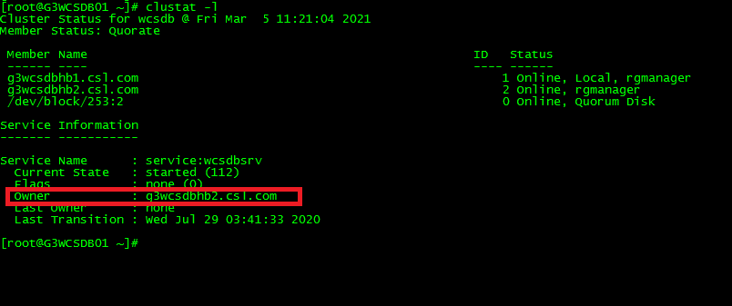
如上图标识位置实例的实际分布情况显示为g3wcsdbhb1.csl.com或g3wcsdbhb2.csl.com，当owner为g3wcsdbhb1.csl.com表示当前实例运行在01节点，当owner为g3wcsdbhb2.csl.com表示当前实例运行在02节点。查看实例分布情况，如实例运行所在节点与安排重启的节点非同一节点，则执行后续重启步骤。

2）停止集群资源服务及集群基础服务：
在WCSDB待重启节点，保持使用root用户，依次执行以下命令停止主机集群资源服务及集群基础服务：
service rgmanager stop
service cman stop
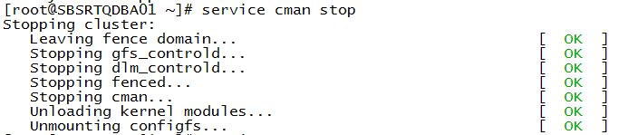

重启服务器
1）在备机上保持当前用户为root（否则使用betadmin用户登录putty，切换至root用户），执行如下命令重启系统：
reboot
2）待系统重新启动后，使用betadmin用户登录重启的服务器并切换到root用户，执行命令查看cluster状态：
clustat -l
如果Current State为“started”且所有资源为online状态，表示cluster状态正常。否则等候5分钟重新执行clustat -l查看cluster状态。
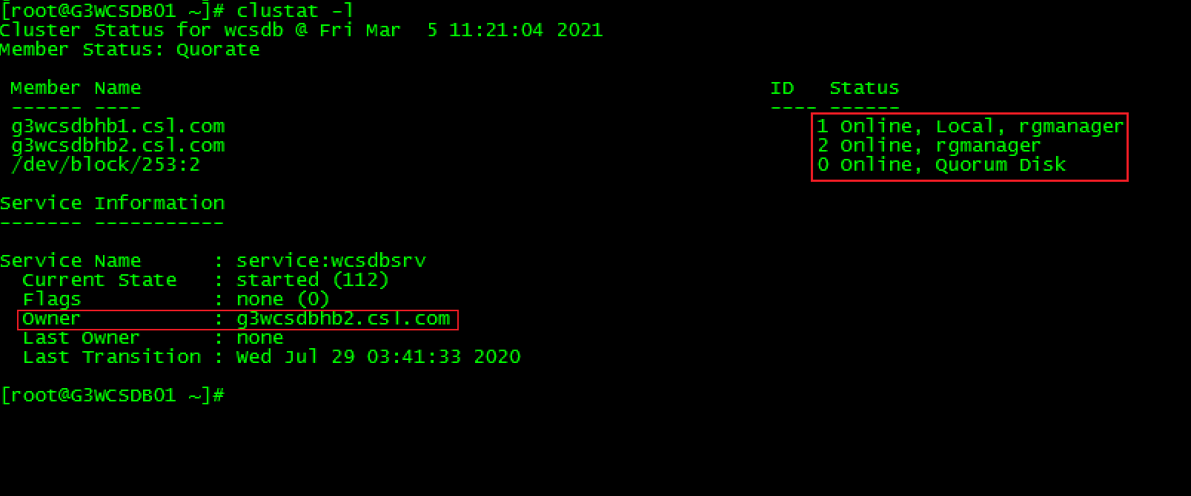

重启后检查
检查filebeat进程状态

- 使用betadmin用户登录重启服务器，执行以下命令检查filebeat进程是否存在：
ps -ef | grep filebeat

- 如filebeat进程不存在，则执行以下命令启动进程（使用betadmin）：
service filebeat start

- 进程手工启动后再次检查filebeat进程是否存在（使用betadmin）：
ps -ef | grep filebeat

检查监控进程状态
- 使用betadmin用户执行以下命令检查zabbix-agent服务状态：
/etc/init.d/zabbix-agent status

- 如zabbix-agent服务未启动，则切换至root用户执行以下命令启动进程：
/etc/init.d/zabbix-agent start

- 进程手工启动后再次检查zabbix-agent服务状态已启动（使用betadmin）：
/etc/init.d/zabbix-agent status

G3RMXAS服务器备机重启

系统列表
主机名 | IP地址
G3RMXAS01 | 4.190.80.131
G3RMXAS02 | 4.190.80.132
G3RMXAS（VIP） | 4.190.80.133

重启前操作
注：所有重启操作避开整点，暂定义安全时间段为2:15-2:45、3:15-3:45，重启操作在此时间段执行。

1）确认待重启节点服务运行情况

使用betadmin用户登录RMXAS待重启节点，切换至root执行如下命令：
clustat -l
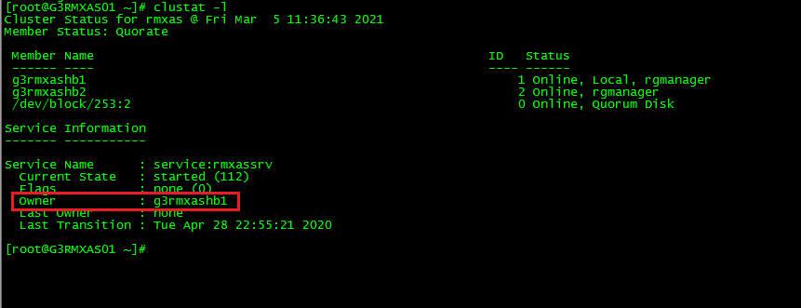
如上图标识位置实例的实际分布情况显示为g3rmxashb1或g3rmxashb2，当owner为g3rmxashb1表示当前实例运行在01节点，当owner为g3rmxashb2表示当前实例运行在02节点。查看实例分布情况，如实例运行所在节点与安排重启的节点非同一节点，则执行后续重启步骤。

2）停止集群资源服务及集群基础服务：
在RMXAS待重启节点，保持使用root用户，依次执行以下命令停止主机集群资源服务及集群基础服务：
service rgmanager stop
service cman stop

重启服务器
1）在待重启节点上保持当前用户为root（否则使用betadmin用户登录putty，切换至root用户），执行如下命令重启系统：
reboot
2）待系统重新启动后，使用betadmin用户登录重启的服务器并切换到root用户，执行命令查看cluster状态：
clustat -l
如果Current State为“started”且所有资源为online状态，表示cluster状态正常。否则等候5分钟重新执行clustat -l查看cluster状态。
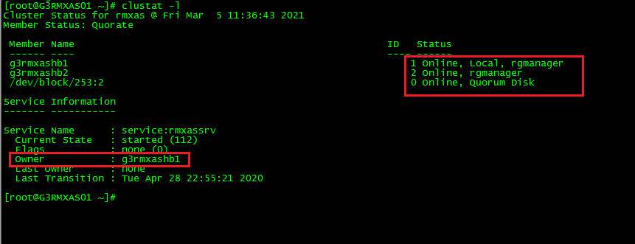

重启后检查
检查filebeat进程状态

- 使用betadmin用户登录重启服务器，执行以下命令检查filebeat进程是否存在：
ps -ef | grep filebeat

- 如filebeat进程不存在，则执行以下命令启动进程（使用betadmin）：
service filebeat start

- 进程手工启动后再次检查filebeat进程是否存在（使用betadmin）：
ps -ef | grep filebeat

检查监控进程状态
- 使用betadmin用户执行以下命令检查zabbix-agent服务状态：
/etc/init.d/zabbix-agent status

- 如zabbix-agent服务未启动，则切换至root用户执行以下命令启动进程：
/etc/init.d/zabbix-agent start

- 进程手工启动后再次检查zabbix-agent服务状态已启动（使用betadmin）：
/etc/init.d/zabbix-agent status

G3RMXDB服务器备机重启

系统列表
主机名 | IP地址
G3RMXDB01 | 4.190.80.111
G3RMXDB02 | 4.190.80.112
G3RMXDB（VIP） | 4.190.80.113

重启前操作
注：所有重启操作避开整点，暂定义安全时间段为2:15-2:45、3:15-3:45，重启操作在此时间段执行。

1）确认待重启节点服务运行情况

使用betadmin用户登录RMXDB待重启节点，切换至root执行如下命令：
clustat -l
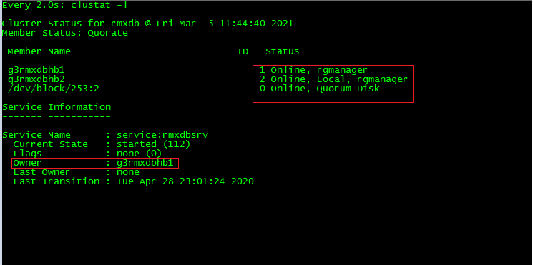
如上图标识位置实例的实际分布情况显示为g3rmxdbhb1或g3rmxdbhb2，当owner为g3rmxdbhb1表示当前实例运行在01节点，当owner为g3rmxdbh b2表示当前实例运行在02节点。查看实例分布情况，如实例运行所在节点与安排重启的节点非同一节点，则执行后续重启步骤。

2）停止集群资源服务及集群基础服务：
在RMXDB待重启节点，保持使用root用户，依次执行以下命令停止主机集群资源服务及集群基础服务：
service rgmanager stop
service cman stop

重启服务器
1）在待重启节点上保持当前用户为root（否则使用betadmin用户登录putty，切换至root用户），执行如下命令重启系统：
reboot
2）待系统重新启动后，使用betadmin用户登录重启的服务器并切换到root用户，执行命令查看cluster状态：
clustat -l
如果Current State为“started”且所有资源为online状态，表示cluster状态正常。否则等候5分钟重新执行clustat -l查看cluster状态。


重启后检查
检查filebeat进程状态

- 使用betadmin用户登录重启服务器，执行以下命令检查filebeat进程是否存在：
ps -ef | grep filebeat

- 如filebeat进程不存在，则执行以下命令启动进程（使用betadmin）：
service filebeat start

- 进程手工启动后再次检查filebeat进程是否存在（使用betadmin）：
ps -ef | grep filebeat

检查监控进程状态
- 使用betadmin用户执行以下命令检查zabbix-agent服务状态：
/etc/init.d/zabbix-agent status

- 如zabbix-agent服务未启动，则切换至root用户执行以下命令启动进程：
/etc/init.d/zabbix-agent start

- 进程手工启动后再次检查zabbix-agent服务状态已启动（使用betadmin）：
/etc/init.d/zabbix-agent status

SBSG2BASDB服务器备机重启

系统列表
主机名 | IP地址
SBSG2BASDBA01 | 4.190.88.41
SBSG2BASDBA02 | 4.190.88.42
SBSG2BASDB（VIP） | 4.190.88.43

重启前操作
注：所有重启操作避开整点，暂定义安全时间段为2:15-2:45、3:15-3:45，重启操作在此时间段执行。

1）确认BASDB日结状态已完成
通过PLSQL工具，使用bas_bd用户登录BASDB数据库执行以下语句（每次执行需修改语句中日期，该日期为最近一个日结的业务日日期，如21年3月25日凌晨安排切换，则最近一个日结的业务日日期为21年3月24日，语句中应为：2021-03-24）：
SELECT COUNT(1)
FROM bas_common.t_eod_task t
WHERE t.business_date = DATE '2021-03-24'
AND t.task_status <> 'C'
如果输出结果为0，则说明日结已完成，可以执行切换操作（一般来说，完成时间在4:30左右，如5:30日结未完成，联系管理人员另行安排）。

2）确认待重启节点服务运行情况

使用betadmin用户登录SBSG2BASDB待重启节点，切换至root执行如下命令：
clustat -l
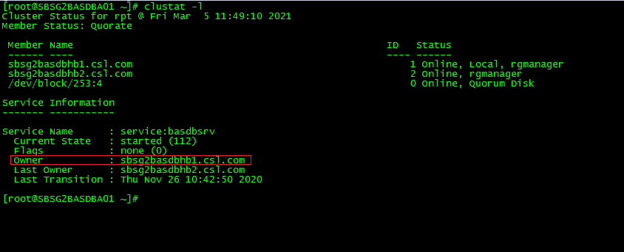
如上图标识位置实例的实际分布情况显示为sbsg2basdbhb1.csl.com或sbsg2basdbhb2.csl.com，当owner为sbsg2basdbhb1.csl.com表示当前实例运行在01节点，当owner为sbsg2basdbhb2.csl.com表示当前实例运行在02节点。查看实例分布情况，如实例运行所在节点与安排重启的节点非同一节点，则执行后续重启步骤。

3）停止集群资源服务及集群基础服务：
在SBSG2BASDB待重启节点，保持使用root用户，依次执行以下命令停止主机集群资源服务及集群基础服务：
service rgmanager stop
service cman stop

重启服务器
1）在待重启节点上保持当前用户为root（否则使用betadmin用户登录putty，切换至root用户），执行如下命令重启系统：
reboot
2）待系统重新启动后，使用betadmin用户登录重启的服务器并切换到root用户，执行命令查看cluster状态：
clustat -l
如果Current State为“started”且所有资源为online状态，表示cluster状态正常。否则等候5分钟重新执行clustat -l查看cluster状态。
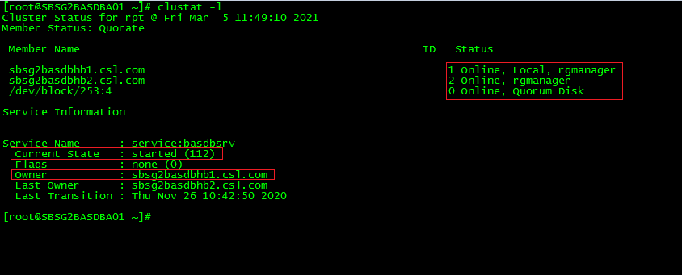

重启后检查
检查filebeat进程状态

- 使用betadmin用户登录重启服务器，执行以下命令检查filebeat进程是否存在：
ps -ef | grep filebeat

- 如filebeat进程不存在，则执行以下命令启动进程（使用betadmin）：
service filebeat5 start

- 进程手工启动后再次检查filebeat进程是否存在（使用betadmin）：
ps -ef | grep filebeat

检查监控进程状态
- 使用betadmin用户执行以下命令检查zabbix-agent服务状态：
/etc/init.d/zabbix-agent status

- 如zabbix-agent服务未启动，则切换至root用户执行以下命令启动进程：
/etc/init.d/zabbix-agent start

- 进程手工启动后再次检查zabbix-agent服务状态已启动（使用betadmin）：
/etc/init.d/zabbix-agent status

SBSG2IRMDB服务器备机重启

系统列表
主机名 | IP地址
SBSG2IRMDBA01 | 4.190.88.1
SBSG2IRMDBA02 | 4.190.88.2
SBSG2IRMDB（VIP） | 4.190.88.3

重启前操作
注：所有重启操作避开整点，暂定义安全时间段为2:15-2:45、3:15-3:45，重启操作在此时间段执行。

由于IRM白天在售期间有实时数据入库，晚上有批处理任务处理上一天离线数据，所以这里明确一下DB重启的时间窗口为日结后01:40 到 2:30，为确保2:30前系统能正常访问，切换开始执行时间在2:10之前。其他时间做DB重启可能会导致IRM业务数据入库失败。
另外，DB重启期间，连DB的应用会有告警，待DB恢复后，应用能自动重连。

1）确认待重启节点服务运行情况

使用betadmin用户登录IRMDB待重启节点，切换至root执行如下命令：
clustat -l
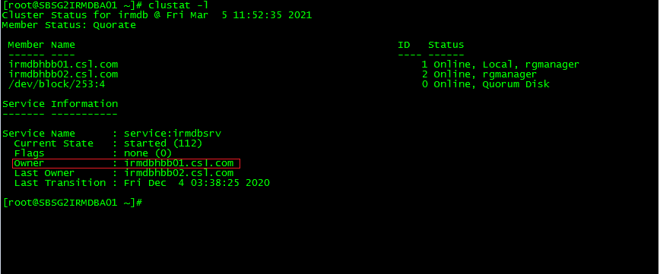
如上图标识位置实例的实际分布情况显示为irmdbhbb01.csl.com或irmdbhbb02.csl.com，当owner为irmdbhbb01.csl.com表示当前实例运行在01节点，当owner为irmdbhbb02.csl.com表示当前实例运行在02节点。查看实例分布情况，如实例运行所在节点与安排重启的节点非同一节点，则执行后续重启步骤。

2）停止集群资源服务及集群基础服务：
在IRMDB待重启节点，保持使用root用户，依次执行以下命令停止主机集群资源服务及集群基础服务：
service rgmanager stop
service cman stop

重启服务器
1）在待重启节点上保持当前用户为root（否则使用betadmin用户登录putty，切换至root用户），执行如下命令重启系统：
reboot
2）待系统重新启动后，使用betadmin用户登录重启的服务器并切换到root用户，执行命令查看cluster状态：
clustat -l
如果Current State为“started”且所有资源为online状态，表示cluster状态正常。否则等候5分钟重新执行clustat -l查看cluster状态。
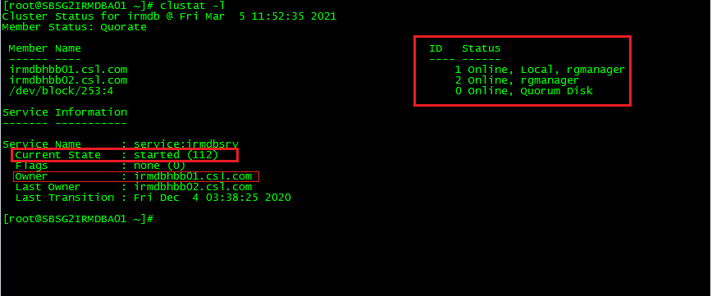

重启后检查
检查filebeat进程状态

- 使用betadmin用户登录重启服务器，执行以下命令检查filebeat进程是否存在：
ps -ef | grep filebeat

- 如filebeat进程不存在，则执行以下命令启动进程（使用betadmin）：
service filebeat5 start

- 进程手工启动后再次检查filebeat进程是否存在（使用betadmin）：
ps -ef | grep filebeat

检查监控进程状态
- 使用betadmin用户执行以下命令检查zabbix-agent服务状态：
/etc/init.d/zabbix-agent status

- 如zabbix-agent服务未启动，则切换至root用户执行以下命令启动进程：
/etc/init.d/zabbix-agent start

- 进程手工启动后再次检查zabbix-agent服务状态已启动（使用betadmin）：
/etc/init.d/zabbix-agent status

SBSG2RTQDB服务器备机重启

系统列表
主机名 | IP地址
SBSG2RTQDBA01 | 4.190.88.31
SBSG2RTQDBA02 | 4.190.88.32
SBSG2RTQDB（VIP） | 4.190.88.33

重启前操作
注：所有重启操作避开整点，暂定义安全时间段为2:15-2:45、3:15-3:45，重启操作在此时间段执行。

1）确认BASDB日结状态进度
通过grafana确认BASDB日结进度，如果下图中红色线以上的日结任务完成，即可执行RTQDB的重启操作：
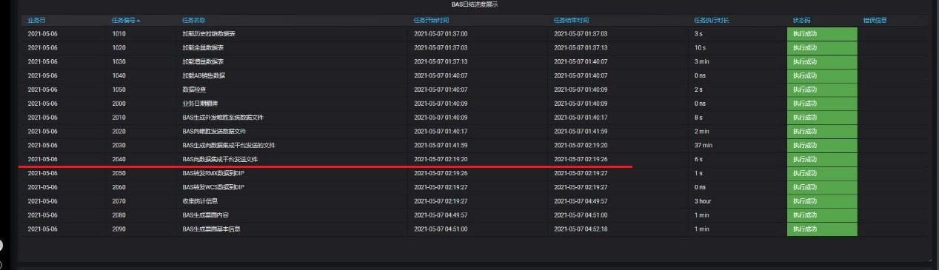
（如5:30日结未完成，联系管理人员另行安排）。

2）确认待重启节点服务运行情况

使用betadmin用户登录SBSG2RTQDB待重启节点，切换至root执行如下命令：
clustat -l
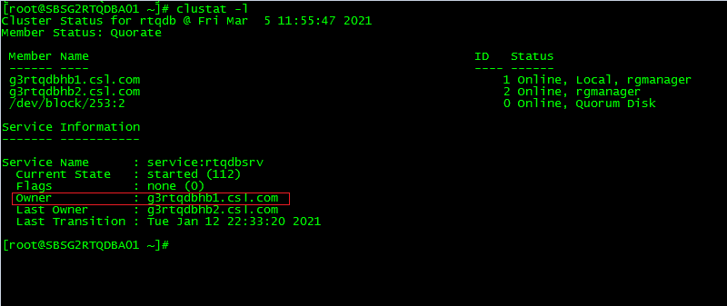
如上图标识位置实例的实际分布情况显示为g3rtqdbhb1.csl.com或g3rtqdbhb2.csl.com，当owner为g3rtqdbhb1.csl.com表示当前实例运行在01节点，当owner为g3rtqdbhb2.csl.com表示当前实例运行在02节点。查看实例分布情况，如实例运行所在节点与安排重启的节点非同一节点，则执行后续重启步骤。

3）停止集群资源服务及集群基础服务：
在SBSG2RTQDB待重启节点，保持使用root用户，依次执行以下命令停止主机集群资源服务及集群基础服务：
service rgmanager stop
service cman stop

重启服务器
1）在待重启节点上保持当前用户为root（否则使用betadmin用户登录putty，切换至root用户），执行如下命令重启系统：
reboot
2）待系统重新启动后，使用betadmin用户登录重启的服务器并切换到root用户，执行命令查看cluster状态：
clustat -l
如果Current State为“started”且所有资源为online状态，表示cluster状态正常。否则等候5分钟重新执行clustat -l查看cluster状态。
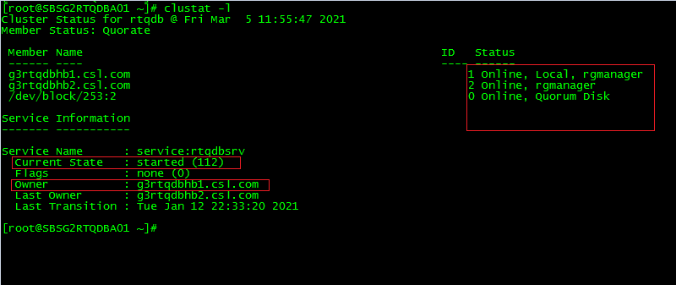

重启后检查
检查filebeat进程状态

- 使用betadmin用户登录重启服务器，执行以下命令检查filebeat进程是否存在：
ps -ef | grep filebeat

- 如filebeat进程不存在，则执行以下命令启动进程（使用betadmin）：
service filebeat5 start

- 进程手工启动后再次检查filebeat进程是否存在（使用betadmin）：
ps -ef | grep filebeat

检查监控进程状态
- 使用betadmin用户执行以下命令检查zabbix-agent服务状态：
/etc/init.d/zabbix-agent status

- 如zabbix-agent服务未启动，则切换至root用户执行以下命令启动进程：
/etc/init.d/zabbix-agent start

- 进程手工启动后再次检查zabbix-agent服务状态已启动（使用betadmin）：
/etc/init.d/zabbix-agent status

SBSG2BMSDB服务器重启

概述
主机名 | IP地址
SBSG2BMSDBA01 | 4.190.88.11
SBSG2BMSDBA02 | 4.190.88.12
BMSDB实例VIP | 4.190.88.13
IHSDB实例VIP | 4.190.88.15

说明：重启前将待重启服务器上的实例切换到另一节点上，确保此时待重启服务器上无正在运行的实例。重启完成后，将实例回切，恢复到最初状态。

重启前操作
注：所有重启操作避开整点，暂定义安全时间段为2:15-2:45、3:15-3:45，重启操作在此时间段执行。

- 确认待重启节点服务运行情况

使用betadmin用户登录BMSDB待重启节点，切换至root执行如下命令（需记录实例分布情况）：
clustat -l
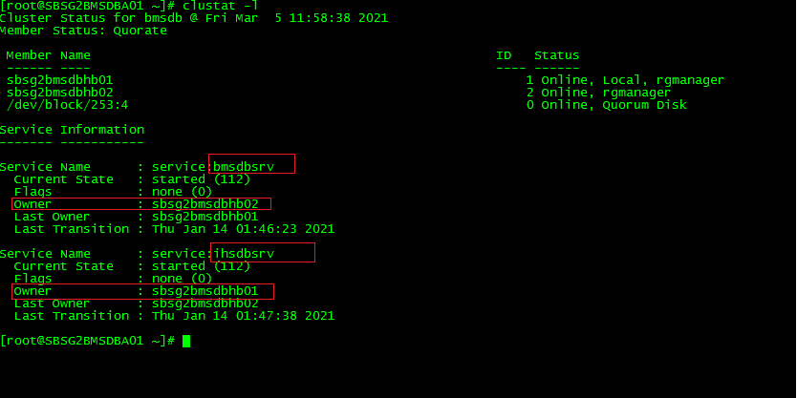
如上图标识位置共有两个实例运行：bmsdbsr、ihsdbsr，owner分别可能为sbsg2bmsdbhb01、sbsg2bmsdbhb02，当owner为sbsg2bmsdbhb01表示当前实例运行在01节点，当owner为sbsg2bmsdbhb02表示当前实例运行在02节点。

注：生产的实例分布情况不固定，共有两个实例，运行节点可能有以下几种情况：
- 2个服务都在待重启节点上，需要将2个服务都切到非待重启节点，然后重启。
- 有1个实例在待重启节点上，需要将此实例切换到非待重启节点，然后再重启。
- 待重启节点上没有运行的实例，无需切换实例，只需重启服务器即可。

- 重启前将实例切换到非待重启节点：
- 在待重启节点上保持当前用户为root（否则使用betadmin用户登录putty，切换至root用户）执行如下命令将实例切换到非待重启节点（以下命令根据生产实际情况执行部分或全部）：
clusvcadm -r bmsdbsrv -m sbsg2bmsdbhb02
clusvcadm -r ihsdbsrv -m sbsg2bmsdbhb02
说明：-m后的参数为“sbsg2bmsdbhb01”表示将资源切换至01节点，若要将资源切换至02节点，则参数为“sbsg2bmsdbhb02”。如果重启01节点，则将资源切换到02节点，反之如果重启02节点，则将资源切换到01节点。

b) 再次执行以下命令，确认所有实例已切换至非待重启节点：
clustat -l

如上图标识位置共有两个实例运行：bmsdbsr、ihsdbsr，owner均为非待重启节点。

2）停止集群资源服务及集群基础服务：
在BMSDB待重启节点，保持使用root用户，依次执行以下命令停止主机集群资源服务及集群基础服务：
service rgmanager stop
service cman stop

重启服务器
1）在待重启节点上保持当前用户为root（否则使用betadmin用户登录putty，切换至root用户），执行如下命令重启系统：
reboot
2）待系统重新启动后，使用betadmin用户登录重启的服务器并切换到root用户，执行命令查看cluster状态：
clustat -l
如果Current State为“started”且所有资源为online状态，表示cluster状态正常。否则等候5分钟重新执行clustat -l查看cluster状态。
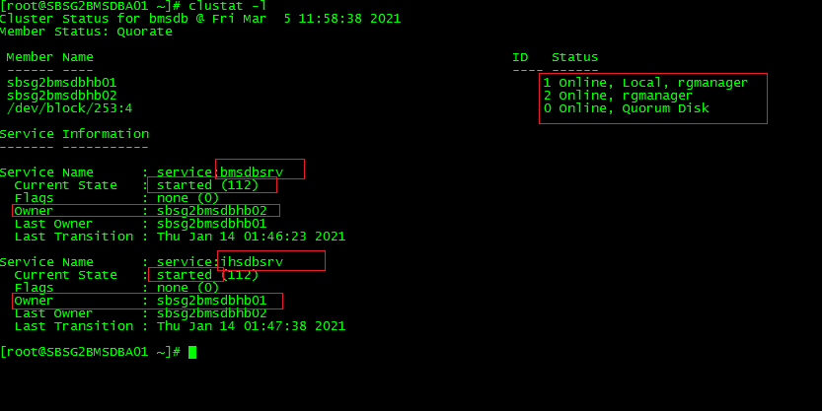

实例回切
- 在待重启节点上保持当前用户为root（否则使用betadmin用户登录putty，切换至root用户），执行如下命令将资源回切至重启前状态（以下命令根据生产实际情况执行部分或全部）：
clusvcadm -r bmsdbsrv -m sbsg2bmsdbhb01
clusvcadm -r ihsdbsrv -m sbsg2bmsdbhb01
说明：-m后的参数为“sbsg2bmsdbhb01”表示将资源切换至01节点，若要将资源切换至02节点，则参数为“sbsg2bmsdbhb02”。

b) 再次执行以下命令，确认所有实例已切换至重启操作前的实例分布状态：
clustat -l

如上图标识位置共有两个实例运行：bmsdbsr、ihsdbsr，owner与重启前分布一致。Current State为“started”且所有资源为online状态。

重启后检查

检查filebeat进程状态

- 使用betadmin用户分别登陆A01及A02节点，执行以下命令检查filebeat进程是否存在：
ps -ef | grep filebeat

- 如filebeat进程不存在，则执行以下命令启动进程（使用betadmin）：
service filebeat5 start

- 进程手工启动后再次检查filebeat进程是否存在（使用betadmin）：
ps -ef | grep filebeat

检查监控进程状态

1）BMSDB实例监控进程检查
- 使用betadmin用户登录bmsdb虚IP（4.190.88.13）执行以下命令检查zabbix-agent服务状态：
ps -ef|grep zabbix
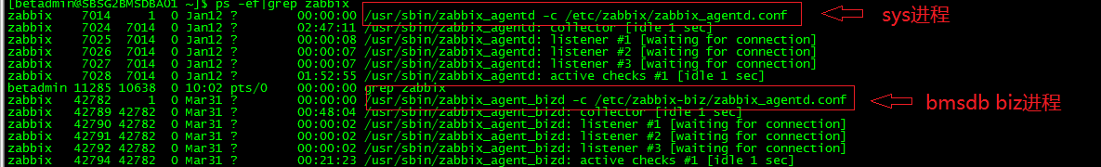

- 如果某一进程未启动，则切换至root用户按需执行以下命令启动进程：
如需启动sys进程执行以下命令：
/etc/init.d/zabbix-agent start

如需启动bmsdb biz进程执行以下命令：
/etc/init.d/zabbix-agent-biz start

- 进程手工启动后再次检查zabbix-agent服务状态已启动（使用betadmin）：
ps -ef|grep zabbix

2）IHSDB实例监控进程检查
- 使用betadmin用户登录ihsdb虚IP（4.190.88.15）执行以下命令检查zabbix-agent服务状态：
ps -ef|grep zabbix
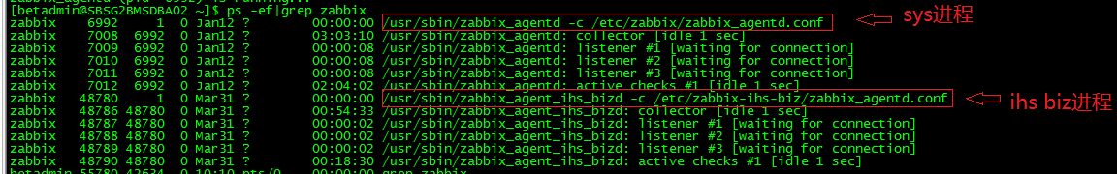

- 如果某一进程未启动，则切换至root用户按需执行以下命令启动进程：
如需启动sys进程执行以下命令：
/etc/init.d/zabbix-agent start

如需启动ihs biz进程执行以下命令：
/etc/init.d/zabbix-agent-ihs-biz start

- 进程手工启动后再次检查zabbix-agent服务状态已启动（使用betadmin）：
ps -ef|grep zabbix

实例状态检查

1）bmsd实例状态查看
a．使用betadmin用户登录虚IP(4.190.88.13)，切换至oracle用户，测试数据库是否已经启动，执行如下命令：
sqlplus / as sysdba
连接数据库后执行如下sql：
select STATUS from v$instance;
正常返回“OPEN”后说明数据库实例状态正常。
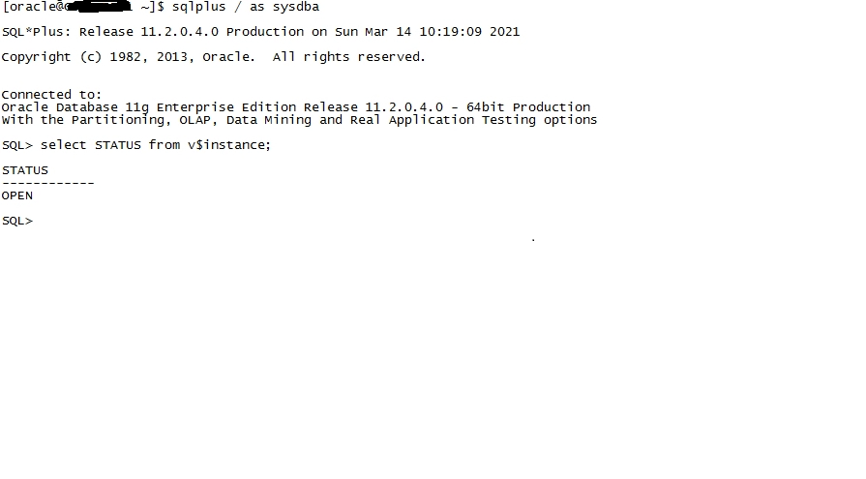
b．在虚IP(4.190.88.13)保持oracle用户（或切换至betadmin用户）测试数据库监听是否已经启动，执行如下命令：
lsnrctl status

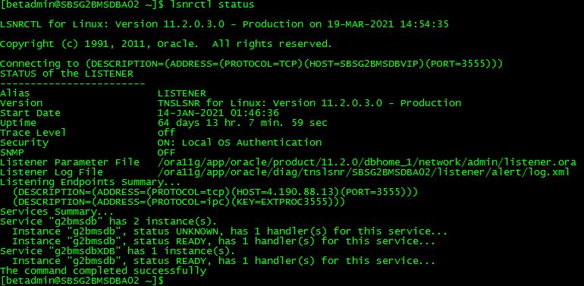
当显示Instance “g2bmsdb” status为READY或者UNKNOW均表示监听正常启动

c．在虚IP(4.190.88.13)使用betadmin用户执行以下命令检查mount点：
df -h
如果如下图所示，则说明mount正常，否则按照事件处理流程报障处理。
查看/oradata，/archlog，/dbbackup，/app是否正常挂载。
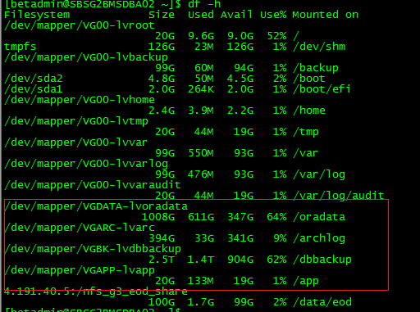

2）Ihsdb实例状态查看
a．使用betadmin用户登录IHSDB虚IP(4.190.88.15)，测试数据库是否已经启动，执行如下命令：
export ORACLE_SID=g2ihsdb
sqlplus / as sysdba
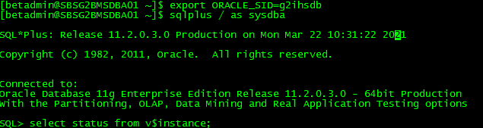

连接数据库后执行如下sql，确认service_names为g2ihsdb：
Show parameter name;
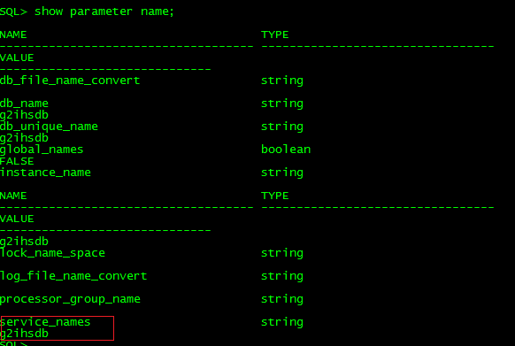

执行以下命令确认数据库正常启动
select status from v$instance;
正常返回“OPEN”后说明数据库实例状态正常。
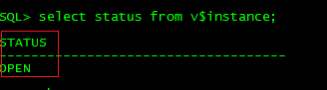
b．在虚IP(4.190.88.15)保持oracle用户（或切换至betadmin用户）测试数据库监听是否已经启动，执行如下命令：
lsnrctl status LISTENER_IHS
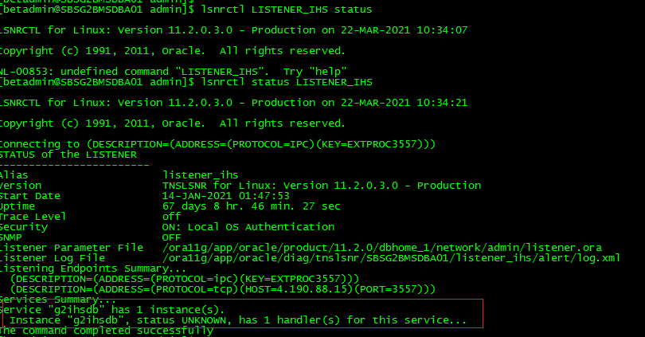
当显示Instance “g2ihsdb” status为READY或者UNKNOW均表示监听正常启动

c．在虚IP(4.190.88.15)使用betadmin用户执行以下命令检查mount点：
df -h
如果如下图所示，则说明mount正常，否则按照事件处理流程报障处理。
查看/g2ihsdb/app，/g2ihsdb/archlog，/g2ihsdb/dbbackup，/g2ihsdb/oradata是否正常挂载。
